Όνομα:……………………………… Ημερομηνία:…………………………..

Επαναληπτικό Φυσικής: Φως

1.Α. Συμπληρώνω τον παρακάτω πίνακα αναφέροντας τα είδη φακών, περιγράφοντας το σχήμα τους και αναφέροντας την πορεία των φωτεινών ακτίνων.
Ονομασία | Σχήμα Φακού | Οι παράλληλες ακτίνες….

Β. Ζωγραφίζω έναν συγκλίνοντα και έναν αποκλίνοντα φακό, καθώς και την πορεία των φωτεινών ακτίνων.

2. Συμπληρώνω τους ορισμούς.
Διάθλαση ονομάζουμε .....................................................................................................................................
………………………………………………………………………………………………………………………………….
Όταν το φως συναντά λείες και στιλπνές επιφάνεις, ........................................................................
Όταν το φως συναντά τραχιές επιφάνειες, ............................................................................................

3.Συμπληρηρώστε Σ για Σωστό και Λ για Λάθος.
Όταν το φως περνάει από τον αέρα στο νερό, αλλάζει πορεία.
Στους συγκλίνοντες φακούς, οι ακτίνες απομακρύνονται η μία από την άλλη.
Η σύνθεση όλων των χρωμάτων δίνει μαύρο χρώμα.
Το οπτικό νεύρο μεταφέρει ερεθίσματα από τον εγκέφαλο στο μάτι.
Όταν το φως συναντά λείες επιφάνεις, διαχέεται.
Το είδωλο στο πέτασμα της φωτογραφικής μηχανής σχηματίζεται ανάποδα.
Το φως κινείται ευθύγραμμα, ακόμα και όταν αλλάζει μέσο διάδοσης.
Το είδωλο σχηματίζεται στον αμφιβληστροειδή ακριβώς όπως το βλέπουμε.
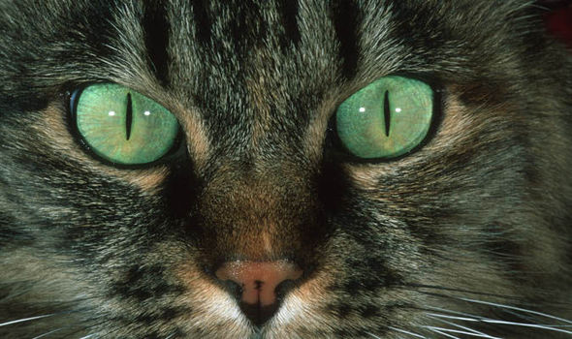
4. Σε ποια από τις δύο εικόνες η γάτα βρίσκεται στο σκοτάδι και σε ποια στο φως;
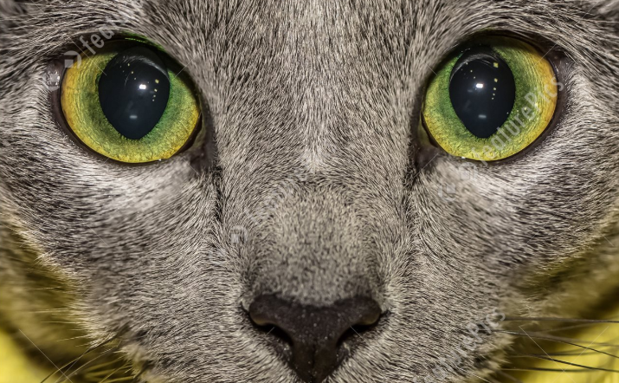
………………………………………………………………………………………………………………………………………………………………………………………………………………..………………………………………………………………………………………………………………………………………………………………………………………………………………..……………………………………………………………………

5. Συμπληρώνω τα μέρη του ματιού.

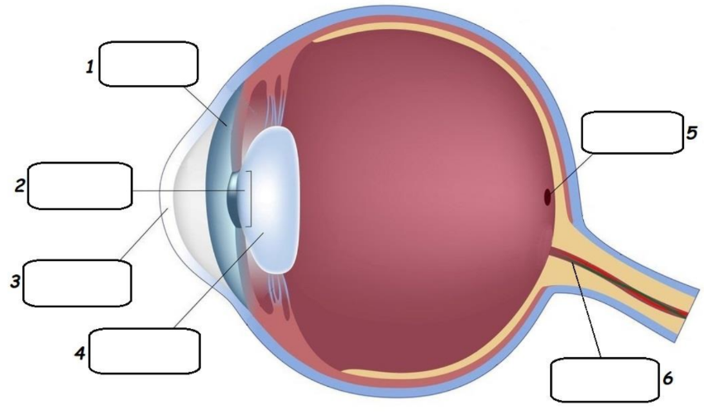

6. Εξηγώ πώς εμφανίζεται το ουράνιο τόξο.
………………………………………………………………………………………………………………………………………………………………………………………………………………..……………………………………………………………..…………………………………………………………………………………………………………………………………………………..……………………………………………………………………………………………………………………………………………………………………………………………………………………………………………………

